PKM Penyuluhan peningkatan Profesionalisme Guru PAUD pada Masa Pendemi Covid-19
Zaenol Fajri¹, Muhammad Yasin², Muhammad Masykur³,
Mohammad Wahyu Adi Putra⁴

Universitas Nurul Jadid, Probolinggo¹
Universitas Nurul Jadid, Probolinggo²
Universitas Nurul Jadid, Probolinggo³
Universitas Nurul Jadid, Probolinggo⁴
{alfajri002@gmail.com¹, rengpodey1602@gmail.com², samakin070118@gmail.com³, m.wahyudiputra@gmail.com⁴ }

Submission: .............. Received: .............. Published: ..............
Keywords: Professionalism, PAUD teachers, Covid-19. | Abstract. Teachers are one of the main components in improving the quality of education. The most basic education starts from Early Childhood Education which is the spearhead of success in shaping the nation's next generation of quality, so PAUD teachers must have the competence and professional attitude in carrying out their duties. Especially now that there is Covid-19 which is the biggest obstacle in the world of education, especially Early Childhood Education, teachers need educational counseling regarding the professionalism of PAUD teachers to overcome existing obstacles, the results of the implementation of counseling have a positive impact, namely the existence of additional useful knowledge and problem solving about some of the obstacles that occur in the world of education, especially Early Childhood Education
Katakunci:  Profesionalime, Guru PAUD, Covid-19. | Abstrak. Guru merupakan salah satu komponen utama dalam meningkatkan kualitas Pendidikan. Pendidikan paling dasar dimulai dari Pendidikan Anak Usia Dini yang merupakan ujung tombak keberhasilan dalam membentuk generasi penerus bangsa yang berkualitas, sehingga guru PAUD harus benar-benar memiliki kompetensi dan sikap profesional dalam melaksanakan tugasnya. Apalgi sekarang ini adanya Covid-19 yang merupakan hambatan paling besar di dunia Pendidikan khususnya Pendidikan Anak Usia Dini, maka guru sangat membutuhkan adanya penyuluhan Pendidikan mengenai profesionalisme guru PAUD guna menanggulangi hambatan-hambatan yang ada. Hasil pelaksanaan penyuluhan mendaptkan dampak positif, yaitu adanya tambahan ilmu yang bermanfaat dan pemecahan masalah tentang hambatan-hambatan yang terjadi di dunia Pendidikan khususnya Pendidikan Anak Usia Dini.

Pendahuluan
Kualitas pendidikan di Indonesia akan berkembang sesuai perkembangan zaman dan teknologi(Fajri, 2019b), yaitu tidak terlepas dari peranan semua pihak yang ikut serta dalam meningkatkan dan meningkatkan mutu pendidikan, salah satunya adalah peran tenaga kependidikan(Amri, 2013)(Fajri, 2019a)(Golu, 2016). Hamalik menjelaskan bahwa tenaga pendidik dan kependidikan merupakan salah satu komponen yang paling penting untuk mencapai tujuan pendidikan, yaitu tenaga pendidik dan kependidikan khususnya guru bertugas menyelenggarakan kegiatan belajar mengajar, melatih, meneliti, mengembangkan, mengelola dan memberikan pelayanan teknis dalam bidang kependidikan(Hazmi, 2019)(Hamalik, 2003).
Pendidikan yang paling dasar dimulai dari Pendidikan Anak Usia Dini (PAUD). Tercapai tidaknya tujuan Pendidikan salah satunya adalah peran dan tanggung jawab seorang guru sebagai pembawa perubahan pada dunia Pendidikan. Guru pendidikan anak usia dini (PAUD) merupakan ujung tombak keberhasilan dalam membentuk generasi penerus bangsa yang berkualitas, oleh sebab itu guru PAUD harus benar-benar memiliki kompetensi dan sikap profesional dalam melaksanakan tugasnya
Guru merupakan salah satu tenaga pendidik dan kependidikan yang bertugas di lebaga Pendidikan, baik secara formal maupun non formal(Kemdikbud, 2005). Guru merupakan salah satu komponen yang paling penting untuk mencapai tujuan pembelajarana sehingga dapat meningkatkan ketercapaian tujuan pendidikan. Sehingga guru merupakan jabatan atau profesi yang membutuhkan keahlian khusus(Jamaludin,D., Ratnasih T, Gunawan H., 2020)(Ningrum, 2009). Pekerjaan seorang guru ini tidak akan bisa dilakukan tanpa memiliki keahlian sebagai guru. Sebab seorang guru membutuhkan keahlian atau syarat-syarat khusus. Keahlian khusus tersebut didapat dari jalur pendidikan dan pelatihan-pelatihan yang bersertifikat profesi. Guru senantiasa meningkatkan kompetensi sebagai seorang guru yang professional, salah satunya guru harus mampu mengembangkan kualitas pribadi dan sosialnya. jika seorang guru dapat mengembangkan kompetensinya, maka keberhasilan dalam dalam dunia Pendidikan khususnya pembelajaran akan lebih cepat diperoleh.
Trianto menjelaskan guru adalah profesi/ jabatan yang memerlukan keahlian khusus, maka guru harus mampu dalam melaksanakan tanggungjawab terhadap peserta didik, orang tua, masyarakat, agama, bangsa, dan negara yang berkaitan dengan proses tercapainya tujuan pendidikan(Trianto, 2011)(Sardiman, 2009). Tugas dan kewajiban seorang guru sangat berat, sehingga guru harus professional dalam pekerjaannya(Nurtanto, 2016)(Rosmawati et al., 2020). Kompetensi profesional seorang guru harus mampu mewujudkan pengembangan profesi melaui pengamalan dan peningkatan ilmu pengetahuan, teknologi dan keterampilan dalam proses pembelajaran(Mulyasa, 2012)(Tambak & Sukenti, 2020).
Guru sebagai tenaga profesional memiliki tugas dan tanggung jawab untuk terwujudnya penyelenggaraan pembelajaran sesuai dengan prinsip profesionalisme dalam meningkatkan pendidikan yang bermutu(Rindjin, 2007)(Puspitasari et al., 2021)(Utami, Indah Hari, 2020). Guru berkedudukan sebagai agen pembelajaran sebagai fasilitator, motivator, mediator, dan motivator dalam pembelajaran, sehingga dapat memberikan inspirasi kepada peserta didik(Ningrum, 2009). Dengan demikian profesi guru adalah keahlian dan kewenangan khusus dalam bidang pendidikan, pengajaran, dan pelatihan yang ditekuni untuk menjadi mata pencaharian dalam memenuhi kebutuhan hidup yang bersangkutan(Kunandar, 2009). Sehingga guru tidak hanya mempunyai kualifikasi keguruan secara formal saja, melainkan juga harus memiliki kompetensi keilmuan tertentu yang dapat menjadikan orang lain atau peserta didik menjadi lebih baik dalam tahap pertumbuhan dan perkembangannya.
Peran guru dalam dunia Pendidikan khususnya pembelajaran, membutuhkan pengembangan sikap profesional sehingga dapat meningkatkan kinerja secara maksimal. Sementara profesionalisme guru sangat penting dalam membantu pertumbuhan dan perkembangan peserta didik untuk mencapai tujuan pendidikan sebaik mungkin(Dewi, 2015)(Maiza & Nurhafizah, 2019). Guru yang profesional mampu melaksanakan tugas dan fungsinya secara maksimal, baik dalam aspek perkembangan kognitif, afektif dan psikomotor peserta didik yang dibinanya. Peserta didik yang dibina sangat membutuhkan peran orang lain, seperti peserta didik membutuhkan binaan, bimbingan, dan arahan, sehingga dapat mengembangkan pengetahuan dan pengalaman hidupnya(Rindjin, 2007)(Anwar, 2020).
Profesionalisme guru merupakan kompetensi untuk melaksanakan tugas dan fungsinya secara baik dan benar, serta komitmen dari para anggota profesi untuk selalu meningkatkan kemampuannya(Matnuh, 2017). Sulfemi menjelaskan profesionalisme guru merupakan suatu keahlian dan kewenangan dalam bidang pendidikan untuk memberikan pelayanan, bimbingan dan latihan keterampilan kepada peserta dididk(Sulfemi, 2019). Guru dalam melaksanakan tugas-tugas profesinya harus menguasai situasi dan kondisi di dunia pendidikan serta mampu membimbing dan mengajar dengan berbagai ilmu pengetahuan. Sesuai Undang-undang No. 14 tahun 2005 tentang Guru dan Dosen yang menjelaskan bahwa Guru adalah pendidik profesional dengan tugas utama mendidik, mengajar, membimbing, mengarahkan, melatih, menilai dan mengevaluasi peserta didik pada jalur pendidikan formal, serta pada pendidikan dasar dan pendidikan menengah termasuk pendidikan anak usia dini(Kemdikbud, 2005). Selanjutnya Peraturan Pemerintah Nomor 19 Tahun 2005 tentang Standar Nasional Pendidikan, menjelaskan bahwa guru yang professional harus memiliki kompetensi pedagogik, kepribadian, profesional, dan sosial(Nursalim, 2017)(Pandiangan, 2019).
Usia anak pada Pendidikan Anak Usia Dini (PAUD) berkisar antara 0 sampai 8 tahun yang mendapatkan layanan pendidikan, yang merupakan pendidikan prasekolah baik negeri maupun swasta, taman kanak-kanak (TK) dan sekolah dasar atau istilah sekarang dikenal dengan masa 1000 hari pertama anak dimana pada masa itu adalah masa peka belajar anak dimulai dari anak dalam kandungan sampai 1000 hari pertama kehidupannya (Kurikulum 2013). Sehingga, pada masa tersebut dibutuhkan pendidik yang benar-benar profesional, mengerti cara mendidik dan mengajar anak dengan baik sesuai dengan tingkat perkembangannya(Richardo, 2016).
Pada kenyataannya profesionalitas guru PAUD sebagai pendidik masih ada beberapa masalah, seperti di daerah pedesaan mengenai pentinggnya guru PAUD yang profesional, salah satu penyebabnya adalah Pendidikan guru kurang relevan dengan Pendidikan di PAUD, kurang pengalaman tentang dunia Pendidikan PAUD, kurangnya pelatihan-pelatihan yang relevan dengan dunia Pendidikan PAUD, adanya hambatan pelaksanaan pembelajaran seperti adanya COVID-19 yang menyebabkan lumpuhnya dunia Pendidikan, kurangnya materi, sarana dan prasarana pembelajaran yang memadai. Sehingga secara garis besar guru PAUD masih kurang pengetahuan tentang profesionalisme seorang guru, apalagi di era sekarang adanya pembatasan social yang disebabkan Covid-19. Sehingga sangat dibutuhkan adanya penyuluhan Pendidikan untuk meningkatkan profesionalisme guru PAUD, guna meningkat kualitas pendidika di Pendidikan PAUD dan selanjutnya. Sehingga berdasarkan uraian di atas, maka kami ingin mengadakan penyuluhan Pendidikan dengan judul Penyuluhan peningkatan Profesionalisme Guru PAUD pada Masa Pendemi Covid-19.

Metode
Metode yang digunakan PKM Penyluhan peningkatan profesionalisme guru PAUD adalah metode partisipatoris. Dalam pelaksanaan PKM ini bertujuan untuk untuk membangkitkan perasaan dan partisipasi/ keikutsertaan dalam kegiatan yang telah diorganisir sebelum pelaksanaan. Partisipasi yang diharapkan adalah partisipasi dari para guru PIAUD, guru PAUD, Guru Kelompok Belajar (KB), ataupun guru Taman Kanak Kanak (TK). Sehingga dalam pelaksanaan pengabdian (PKM) ini dapat dapat melibatkan guru-guru dan membekali guru-guru untuk lebih meningkatkan profesioanlitasnya sebagai sorang guru baik sekolah negeri maupun swasta.
Dalam pelaksanaan pengabdian ini, sangat dibutuhkan rangsangan dari masyarakat atau dari sasaran kegiatan yaitu para guru PIAUD/ PAUD/ KB/ TK. Handayani menjelaskan tentang beberapa partisipasi sebagai berikut:
      - Partisipasi merupakan usaha bersama yang dijalankan saling membantu dengan saudara kita sebangsa dan setanah air untuk membangun masa depan bersama
      - Partisipasi merupakan kerja untuk mencapai tujuan bersama diantara semua warga negara yang mempunyai latar belakang kepercayaan yang beraneka ragam, atau dasar hak dan kewajiban yang sama.
      - Partisipasi bukan hanya mengambil bagian yang sama dalam pelaksanaan, perencanaan pembangunan yaitu memberikan sumbangan agar nilai-nilai kemanusiaan dan keadilan sosial tetap dijunjung tinggi.
      - Partisipasi merupakan dorongan ke arah pembangunan yang lebih baik dan seimbang sebagai untuk generasi yang akan datang(Handayani, 2006).
Muhson menjelaskan bahwa partisipasi merupakan ikut sertanya masyarakat dalam pembangunan, ikut dalam kegiatan pembangunan dan ikut memanfaatkan serta menikmati hasil-hasil pembangunan(Muhson, 2012).
Dalam pelaksanaan pengabdian ini diperlukan perencanaan dan langkah-langkah yang matang, agar pelaksanaan dapat berjalan dengan baik dan lancer. Adapun Langkah-langkah dalam pelaksanaan pengabdian masyarakat, dengan judul “PKM Penyuluhan peningkatan Profesionalisme Guru PAUD pada Masa Pendemi Covid-19”, sebagai berikut:
  - Permohonan pengabdian kepada kepala LP3M Universitas Nurull Jadid
Sebelum melakukan pengabdian, maka praktikan memohon persetujuan judul dan ijin untuk melakukan pengabdian masyarakat kepada kepala LP3M universitas Nurul Jadid.
  - Permohonan ijin kepada Kepala PIAUD/ PAUD/ KB/ TK
Setelah dapat surat tugas pengabdian masyarakat dari Kepala LP3M, maka Langkah selanjutnya memohon ijin kepada PIAUD atau kepala Lembaga yang dijadikan sasaran untuk pekasanaan penyuluhan/ pengabdian, karena pengabdian disini bersifat umum untuk guru-guru PIAUD/ PAUD/ KB/ TK, maka ijinnya hanya kepada salah satu Lembaga saja dan kegiatan partisipasi bebas untuk semua guru yang berminat saja.
  - Penentuan tanggal pelaksanaan
Setelah semua ijin pelaksanaan pengabdian, selanjutnya melihat situasi dan kondisi yang ada di lapangan, yang meliputi kesiapan seluruh aspek pelaksanaan penyuluhan, baik dari pemateri materi, media penunjang maupun peserta.
  - Setelah semua ijin, materi peserta dan media penunjang siap, maka dibuatlah poster pengumuman tentang pelaksanaan kegiatan pengabdian masyarakat. Poster tesebut disebar melalui media sosial terutama melalui WhatsApp (WA) atau media lainnya.
  - Pelaksanaan pengabdian masyarakat
Tahap selanjutnya adalah aclion atau pelaksanaan kegiatan pengabdian masyarakat dilakukan secara daring menggunakan bantuan aplikasi google meeting, yaitu dilaksanakan pada hari Jumat mulai jam 13.00 15.00 WIB dengan judul “PKM Penyuluhan peningkatan Profesionalisme Guru PAUD pada Masa Pendemi Covid-19“, dan kegiatan penyuluhan ini dilaksanakan secara daring menggunakan aplikasi google meeting.

  - Evaluasi pelaksanan penyuluhan
Sebagai feedback, maka dilakukan diskusi/ musyawarah dengan pimpinan dan peserta untuk mendapatkan hasil dari pelaksanaan penyuluhan secara daring.

Hasil
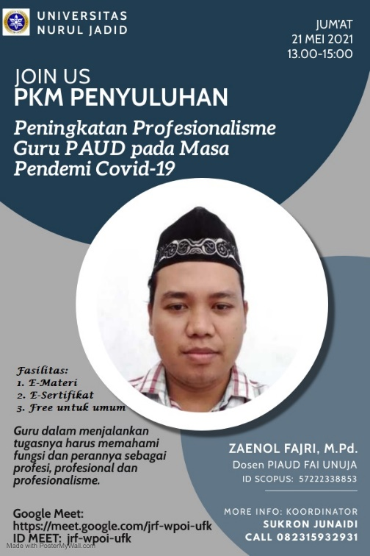
Pelaksanaan kegiatan pengabdian masyarakat, dengan judul “PKM Penyuluhan peningkatan Profesionalisme Guru PAUD pada Masa Pendemi Covid-19” diawali dengan penyebaran poster pelaksanaan penyuluhan seperti gambar di bawah ini:

Gambar 1. Poster pengumuman pelaksanaan penyuluhan
Pada saat pelaksanaan berlangsung diawali dengan ucapan salam dan berdoa sesuai keyakinan masing-masing agar pelaksanaan penyuluhan dapat berjalan dengan lancar dan ilmunya bermanfaat. Penyuluhan ini dilaksanakan secara daring menggunakan aplikasi google meeting.
Link google meeting yang digunakan:
https://meet.eoog1e.com/jrf-wpoi-ufk
ID Meet: jrf-wpoi-ufk

Kegiatan pengabdian ini diikuti oleh beberapa guru Kelompok belajar (KB) dan guru PAUD/ TK, baik Lembaga swasta maupun Negeri. Pelaksanaan dilakukan hari Jum’at 21 mei 2021 dimulai jam 13.00 sampai jam 15.00 dengan berbagai penjelasan materi, diskusi/ tanya jawab tentang profesionalisme guru PAUD yang diawali dengan definisi seorang guru, definisi prefesi, professional, profesionalitas, profesionalisme, tugas dan peran seorang guru di Lembaga Pendidikan terutama pada masa pandemic covid-19.
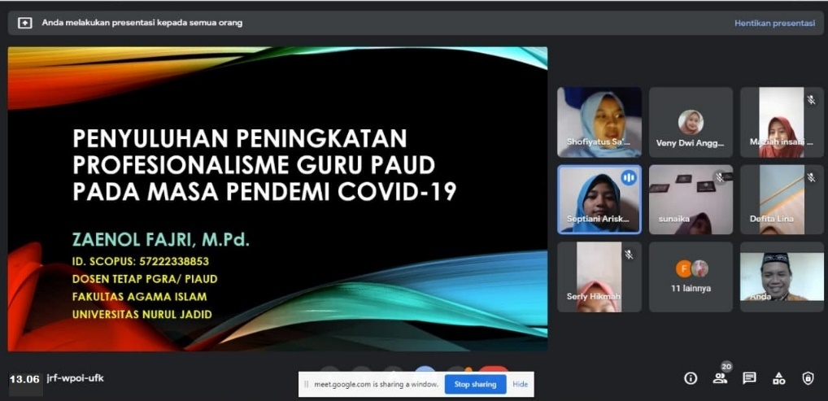Gambar 2. Aktivitas kegiatan awal penyuluhan (perkenalan pemateri)

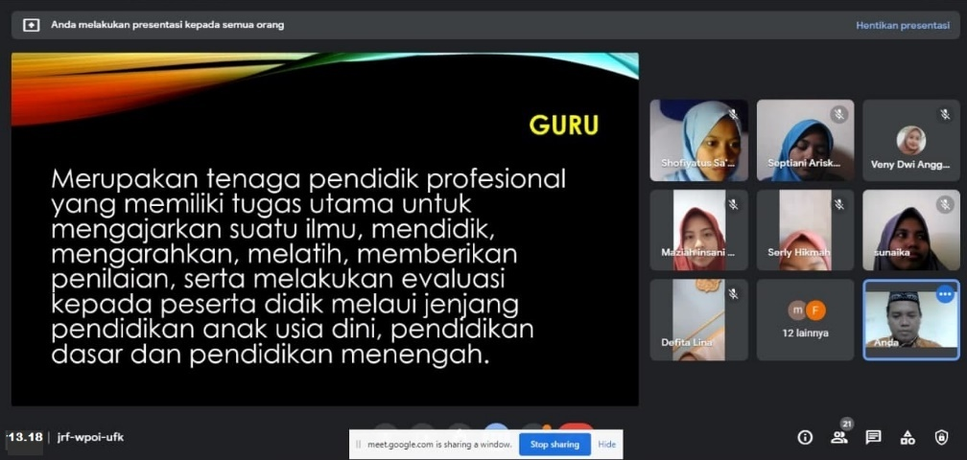
Gambar 2. Aktivitas penyampaian materi awal (pengertian guru)

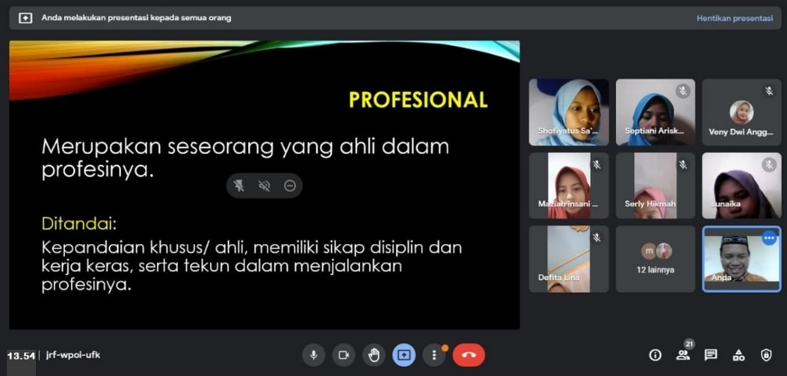
Gambar 3. Aktivitas penyampaian materi selanjutnya (pengertian profesioanal)
Kegiatan penyuluhan ini diikuti oleh guru-guru berbagai latar belakang yang berbeda, baik dari jenis Pendidikan maupun dari latar belakang keluarga dan lembaga yang berbeda juga, sehingga banyak mendapatkan ilmu yang bermanfaat dengan cara sharing pengetahuan antara guru yang satu dengan yang lainnya.
Hal-hal yang didapat dalam kegitan penyuluhan ini, dapata kami rekap sebagai berikut:
- Berdasarkan hasil diskusi setelah penyampaian materi, maka rata-rata peserta sudah mulai mamahami materi tantang peningkatan profesionalisme guru paud pada masa pandemic covid-19.
- Peserta/ guru mendapatkan ilmu yang bermanaaf, sebagai bekal dalam menaanggulai pembelajaran di masa pandemic covid-19.
- Pemateri/ dosen mendapatkan ilmu tambahan dengan cara mengadakan sharing atau tanya jawab dengan peserta yang mengalami langsung keadaan di lingkungan Pendidikan baik di Kelompok belajar (KB), PAUD/ PIUD maupun Taman Kanak Kanak (TK).
- Adanya sertifikat yang diberikan oleh kepala LP3M Univeristas Nurul Jadid Kepada Peserta, menjadikan nilai tambah dan bukti fisik keikut sertaan kegiatan penyuluhan sebagai lampiran portofolio/ administrasi data di Lembaga mengajar.
Setelah mengikuti kegiatan penyuluhan, semua peserta diberikan sertifikat keikut sertaan dalam kegiatan, yaitu sebagai penghargaan dan bukti fisik kepeda peserta yang telah meluangkan waktunya dalam kegiatan tersebut. Di bawah ini contoh sertifikat salah satu peserta dalam kegaiatan penyuluhan.

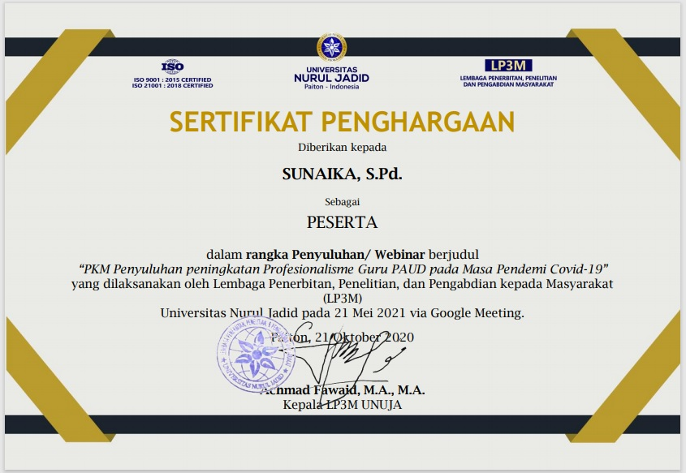
Gambar 4. Contoh sertifikat peserta penyluhan

Pembahasan
Dari hasil pelaksanaan penyuluhan Pendidikan guru PAUD, yang berjudul “PKM Penyuluhan peningkatan Profesionalisme Guru PAUD pada Masa Pendemi Covid-19”. Maka didaptkan dampak/ hasil dari kegiatan tersebut sebagai berikut:
- Kebanyakan guru-guru KB/PIAUD/PAUD/TK masih ada yang mengalami kesuitan cara melaksanakan pembelajaran karena adanya dampak covid-19.
Adapun pembahasan yang disampaikan pemateri dan saling sharing pengetahuan anatara peserta yang lainnya, yaitu dengan cara mengatasinya.
  - Penggunaan media, yaitu memaksimalkan media yang ada, seperti HP/ Android, laptop dan lain-lain.
  - Memaksimalkan penggunaan jaringan internet, karena orang tua/ siswa mendapatkan bantuan kuota belajar/ pelaksanaan pembelajaran secara daring.
  - Pembentukan kelompok belajar siswa yang berdekatan rumahnya, yang teridi dari 2-3 siswa, yaitu dengan cara guru mendatangi siswa untuk belajar, tapi tetap dengan memperhatikan protocol kesehatan (pembelajaran secara luring).
  - Pembelajaran dengan menggunakan blanded learning, yaitu campuran antara pembelajaran daring dan luring.
- Guru-guru KB/PIAUD/PAUD/TK masih ada yang mengalami kesuitan dalam mencari bahan ajar/ materi yang sesuai dengan peserta didik.
Adapun pembahasan yang disampaikan pemateri dan saling sharing pengetahuan anatara peserta yang lainnya, yaitu:
  - Saran kepada guru, hendaknya guru membuat sendiri materi pembelajaran yang akan memberikan materi kepada peserta didik, karena yang lebih tahu dan faham tang situasi dan kondisi siswa serta karakteristik peserta didik adalah guru yang mengajar di lebaga tersebut. Namun perlu diperhatikan dalam pembuatan materi pembelajaran harus tetap memperhatikan kurikulum yang ada (membuat sendiri bahan ajar).
  - Guru bisa membeli buku/ materi pelajaran dari pihak penerbit, namun guru harus tetap bisa memilih dan memilah materi dari penerbit yang lebih sesuai dengan karesteriktik peserta didik dan lingkungan peserta didik (memilah dan memilih bahan ajar).
  - Guru bisa membeli buku/ materi pelajaran dari pihak penerbit, namun guru harus tetap bisa mengembangkan sendiri bahan ajar yang akan disampaikan kepada peserta didik, karen tidak semua materi yang dibuat oleh percetakan sesuai dengan karakteristik peserta didik dan lingkungan peserta didik (guru mengembangkan/ menyesuaikan bahan ajar).
  - Strategi penggunaan bahan ajar/ materi ajar, carilah yang sederhana, mudah, murah, efektif dan efesien serta sesuai dengan tahap perkembangan peserta didik.

Kesimpulan
Sesuai dengan rencana, pelaksanaan dan evaluasi hasil pengabdian, maka dapat disimpulkan bahwa pelaksanaan penyuluhan Pendidikan dengan judul “PKM Penyuluhan peningkatan Profesionalisme Guru PAUD pada Masa Pendemi Covid-19” sebagai berikut:
      - Pelaksanaan dapat berjalan dengan baik dan lancer meskipun masih ditemui kendala, seperti jaringan internet kurang stabil
      - Adanya dampak positif dari hasil kegiatan penyuluhan, seperti pemateri dan peserta mendapatkan tambahan ilmu dengan cara sharing pengalaman dan pengetahuan.
      - Mendapatkan ilmu yang bermafaat dan solusi dari permasalah-permasalahan yang dialami guru Kelompok Belajar (KB)/ PAUD/ PIAUD/ TK, dengan cara melakukan tanya jawab, sharing pengetahuan dan pengalaman.

Pengakuan
Pelaksanaan pengabdian ini sudah selesai dilaksanakan dengan baik dan lancar, meskupun masih ditemui sedikit kendala. Kami mengucapkan banyak terimkasih kepada semua pihak tanpa terkeculau yang telah mendukung dan berpatisipasi dalam kegiatan penyuluhan peningkatan profesionalisme guru PAUD. Pelaksanaan penyuluhan ini dilaksanakan selama satu (1) hari, namun melalui beberapa tahapan, seperti tahap persiapan (perencanaan) dan bimbingan dengan mahasiswa KKN, tahap pelaksanaan dan tahap evaluasi serta tahap penyusunan laporan hasil pengabdian. Tahap persipan (perencanaan) dan bimbingan dengan mahasiswa dilakukan secara daring dan luring, namun pelaksanaan penyuluhannya hanya dilaksanakan secara daring yaitu menggunakan aplikasi google meeting.

Referensi

Amri, S. (2013). Peningkatan Mutu Pendidikan Sekolah Dasar dan Menengah dalam Teori Konsep dan Analisis. PRESTASI PUSTAKARYA.
Anwar, A. S. (2020). Pengembangan Sikap Profesionalisme Guru Melalui Kinerja Guru Pada Satuan Pendidikan Mts Negeri 1 Serang. Andragogi: Jurnal Pendidikan Islam Dan Manajemen Pendidikan Islam, 2(1), 147–173. https://doi.org/10.36671/andragogi.v2i1.79
Dewi, T. anggia. (2015). Pengaruh Profesionalisme Guru Dan Motivasi Kerja Terhadap Kinerja Guru Ekonomi Sma Se-Kota Malang. PROMOSI (Jurnal Pendidikan Ekonomi), 3(1), 24–35. https://doi.org/10.24127/ja.v3i1.148
Fajri, Z. (2019a). Model Pembelajaran Discovery Learning dalam Meningkatkan Prestasi Belajar Siswa SD. JURNAL IKA PGSD UNARS, 7(2), 1–10. https://unars.ac.id/ojs/index.php/pgsdunars/article/view/478
Fajri, Z. (2019b). Peran Lingkungan Sekolah Terhadap Minat Belajar Siswa SD/ MI. JURNAL IKA PGSD UNARS, 7(2), 46–55. https://unars.ac.id/ojs/index.php/pgsdunars/article/view/477
Golu, S. F. (2016). THE USE OF MEDIA VIDEO TO IMPROVE THE SCIENCE LEARNING INTEREST OF GRADE IV STUDENTS OF SD NEGERI BAKALAN. Jurnal Pendidikan Guru Sekolah Dasar, 7(5), 692–702.
Hamalik, O. (2003). Perencanaan Pengajaran Berdasarkan Pendekatan Sistem. Andi Offset.
Handayani, S. (2006). Perlibatan Masyarakat Marginal Dalam Perencanaan dan Penganggaran Partisipasi (Cetakan Pertama). Kompip Solo.
Hazmi, N. (2019). TUGAS GURU DALAM PROSES PEMBELAJARAN. JOEAI (Journal of Education and Instruction), 2(1), 56–65. https://doi.org/https://doi.org/10.31539/joeai.v2i1.734
Jamaludin,D., Ratnasih T, Gunawan H., P. E. (2020). Pembelajaran Daring Masa Pandemi Covid-19 Pada Calon Guru : Hambatan ,Solusi dan Proyeksi.Karya Tulis ilmiah (KTI) Masa Work From Home (WFH) Covid-19 UIN Sunan Gunung Djati Bandung. Jurnal Cakrawala Pendidikan, 67, 1–10.
Kemdikbud. (2005). Salinan Undang-Undang No 14 Tahun 2005. http://sindikker.dikti.go.id/dok/UU/UUNo142005(Guru & Dosen).%0Apdf. Diakses pada 13 November 2016 Pukul 09.15
Kunandar. (2009). Guru Profesional: Impelentasi Kurikulum Tingkat Satuan Pendidikan (KTSP) dan Sukses Dalam Sertfikasi Guru. Rajawali Pers.
Maiza, Z., & Nurhafizah, N. (2019). Pengembangan Keprofesian Berkelanjutan dalam Meningkatkan Profesionalisme Guru Pendidikan Anak Usia Dini. Jurnal Obsesi : Jurnal Pendidikan Anak Usia Dini, 3(2), 356. https://doi.org/10.31004/obsesi.v3i2.196
Matnuh, H. (2017). Perlindungan Hukum Profesionalisme Guru. Jurnal Pendidikan Kewarganegaraan, 7(2), 46–50.
Muhson, A. (2012). Meningkatkan Profesionalisme Guru: Sebuah Harapan. Jurnal Ekonomi Dan Pendidikan, 1(2). https://doi.org/10.21831/jep.v1i2.665
Mulyasa, E. (2012). Standar Kompetensi dan Sertifikasi Guru. Remaja Rosdakarya.
Ningrum, E. (2009). Kompetensi Profesional Guru dalam Konteks Strategi Pembelajaran. BUANA NUSANTARA.
Nursalim, N. (2017). Profesionalisme Guru Sd / Mi. Lentera Pendidikan : Jurnal Ilmu Tarbiyah Dan Keguruan, 20(2), 250–256. https://doi.org/10.24252/lp.2017v20n2i10
Nurtanto, M. (2016). Mengembangkan kompetensi profesionalisme guru dalam menyiapkan pembelajaran yang bermutu. Prosiding Seminar Nasional Inovasi Pendidikan Inovasi Pembelajaran Berbasis Karakter Dalam Menghadapi Masyarakat Ekonomi ASEAN, 10, 553–565. http://www.jurnal.fkip.uns.ac.id/index.php/snip/article/viewFile/8975/6535
Pandiangan, A. P. B. (2019). Penelitian Tindakan Kelas (Sebagai Upaya Peningkatan Kualitas Pembelajaran, Profesionalisme Guru Dan Kompetensi Belajar Siswa). CV BUDI UTAMA.
Puspitasari, Y., Tobari, & Kesumawati, N. (2021). PENGARUH MANAJEMEN KEPALA SEKOLAH DAN PROFESIONALISME GURU TERHADAP KINERJA GURU. 6(1).
Richardo, R. (2016). Program Guru Pembelajar: Upaya Peningkatan Guru Profesionalisme Guru Abad 21. Prosiding Seminar Matematika Dan Pendidikan Matematika, November, 777–785. https://core.ac.uk/download/pdf/289793503.pdf
Rindjin, K. (2007). Pengembangan Profesi Guru. Jurnal Pendidikan Dan Pengajaran, X(X), 0215–8250.
Rosmawati, R., Ahyani, N., & Missriani, M. (2020). Pengaruh Disiplin dan Profesionalisme Guru terhadap Kinerja Guru. Journal of Education Research, 1(3), 200–205. https://doi.org/10.37985/jer.v1i3.22
Sardiman. (2009). Interaksi dan Motivasi Belajar Mengajar. Rajawali Pers.
Sulfemi, W. B. (2019). Kompetensi Profesionalisme Guru Indonesia Dalam Menghadapi Mea. 106, 62–77. https://doi.org/10.31227/osf.io/czxus
Tambak, S., & Sukenti, D. (2020). Pengembangan Profesionalisme Guru Madrasah dengan Penguatan Konsep Khalifah. Hayula: Indonesian Journal of Multidisciplinary Islamic Studies, 4(1), 41–66. https://doi.org/10.21009/004.01.03
Trianto. (2011). Pengantar Penelitian Pendidikan bagi Pengembangan Profesi Pendidikan dan Tenaga Kependidikan. Kencana.
Utami, Indah Hari, U. H. (2020). KOMPETENSI PROFESIONAL GURU DALAM PENERAPAN PEMBELAJARAN TEMATIK DI SD NEGERI MAGUWOHARJO 1 YOGYAKARTA. PIONIR (Jurnal Pendidikan), 8(2), 121–139. https://doi.org/http://dx.doi.org/10.22373/pjp.v8i2.6232

